Zápis
zo 7. stretnutia RC Nitra v rotariánskom roku 2019/2020 dňa 21. októbra 2019 v penzióne Artin, Nitra

Prítomní : I. Košalko, A. Havranová, M. Poništ, L. Hetényi, A. Tóth, M. Waldner, J. Dóczy, P. Galo, L. Gáll

Hostia : Abby, výmenná študentka, M. Bednárik, rodina Telekiová, L. Magyar RC Nitra Harmony

Ospravedlnení : V. Miklík, P. Graffenau, P. Szabo, K. Lacko – Bartoš, D. Peskovičová, K. Pieta, G. Tuhý, L. Tatar, K. Pieta, E. Oláh, J. Stoklasa, Ľ. Holejšovský, M. Svoreň, R. Plevka, D. Hetényi

Rokovanie klubu otvoril I. Košalko, prezident klubu. Citát na dnešný deň : „Tím nie je skupina ľudí ktorí spolupracujú, ale skupina ľudí, ktorí si navzájom dôverujú.“

M. Bednárik : Francúzsko, rodinná výmena, od 6.7.2019 Chambéry, kurz lodníkov katamaránov, druhý týždeň Paríž, hory, tretí týždeň južná časť Francúzska, rodina je výrobca parfumov, Nice.
Abby : výlet do V. Tatier,
Ivan, úprava web stránky distriktu, termín máme do 30.11.2019, poverí R. Plevku, Jaro a Ivan na 25. výročí založenia Lions klub Nitra. Postavili nemocnicu v Keni, spolupráca v krátkodobých kempoch.
Tonko, pripravované akcie pozvánka pre V. Miklíka a P. Grafenaua, pozvánka pre pani Šiškovú na akciu v Topoľčiankach, demonštrácia chodolezu, škola dostala 2 600,-Eur, + 500,- Eur zo školského fondu, RC Nitra prispeje 500,- Eur z výberu daní. Zvyšok dofinancujeme z individuálnych príspevkov.

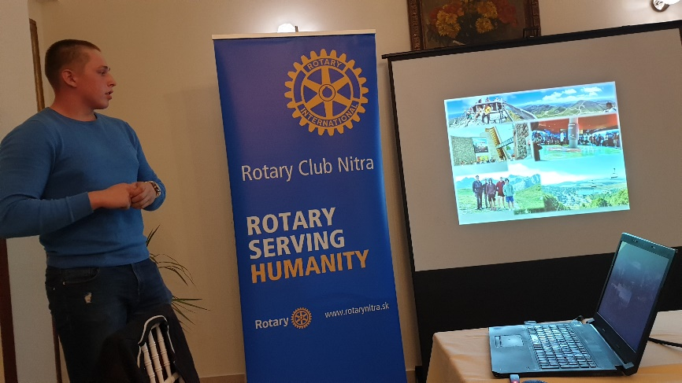

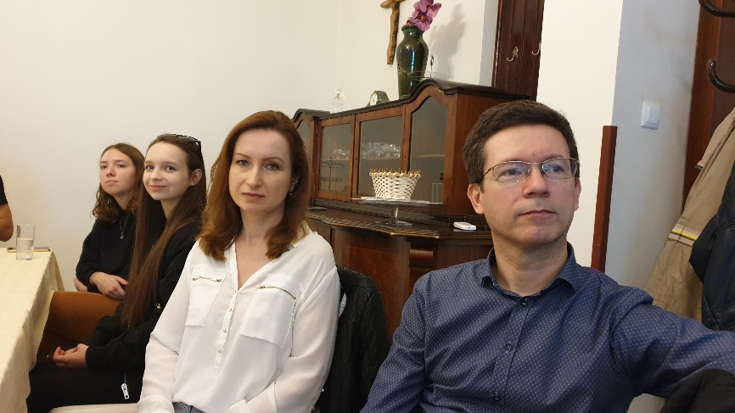

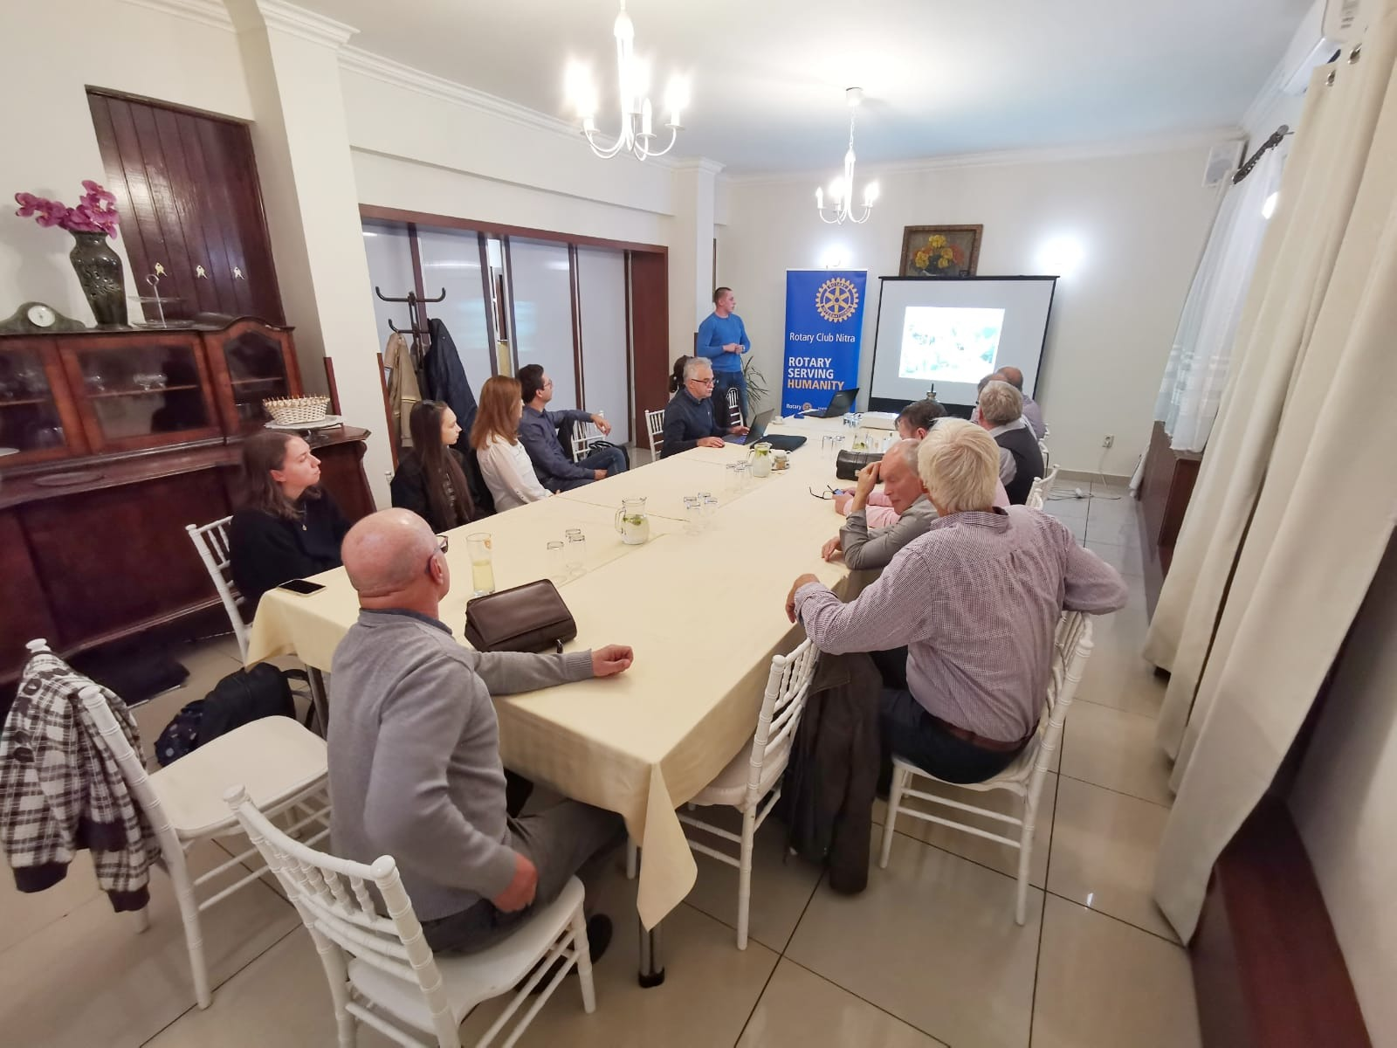

Pripravované podujatia :

- Návrh prednášok, urgencia členov klubu na dodanie tém.
- Tradičná koštovka vína v Topoľčiankach bude dňa 15. 11. 2019 o 18.00 hod. prosíme nahlásiť účasť, D. Hetényi pošle registračný list pre záujemcov. Prosíme o prihlásenie do konca mesiaca októbra.
- Vianočné stretnutie U grófa, termín 14.12.2019, o 18.00 hod.
- Termíny udalostí Dištriktu : PETS Olomouc 21.3.2020,
- Dištriktná konferencia, Luhačovice 15.-17.5.2020
- Svetová konferencia, Honolulu, Hawai, USA 6.-10.6.2020.

Ivan Košalko, prezident Rotary club Nitra 2019/2020

